ỦY BAN NHÂN DÂN THÀNH PHỐ HỒ CHÍ MINH
TRƯỜNG CAO ĐẲNG LÝ TỰ TRỌNG THÀNH PHỐ HỒ CHÍ MINH

KHOA KHOA HỌC CƠ BẢN



TIỂU LUẬN KẾT THÚC HỌC PHẦN

HÓA HỌC 1

Giảng viên hướng dẫn: HỒ THỊ THU HƯƠNG

Sinh viên: NGUYỄN XUÂN LAN

Mã số sinh viên: 20001579

Lớp học: 20T4-KLB1

Tp. Hồ Chí Minh tháng 12/2021
ĐỀ SỐ 28
PHẦN 1. LÝ THUYẾT CƠ SỞ
Trình bày lý thuyết về clo
1. Tính chất vật lý
2. Tính chất hóa học
3. Điều chế
4. Ứng dụng
PHẦN 2. ỨNG DỤNG LÝ THUYẾT CƠ SỞ VÀO THỰC TẾ
Nội dung nghiên cứu:
Vì sao nước clo có khả năng diệt khuẩn?
PHẦN 3. ỨNG DỤNG LÝ THUYẾT MÔN HỌC VÀO BÀI TẬP
Câu 1: Hoàn thành phương trình hóa học sau bằng phương pháp thăng bằng
electron:
a. NH₃ + O₂ N₂ + H₂O
b. Zn + H₂SO₄ _{đặc} ZnSO₄ + SO₂ + H₂O
Câu 2. Cần bao nhiêu gam KMnO4 và bao nhiêu lít dung dịch axit HCl 1M để điều
chế được 11,2 lít khí clo (ở đktc)?
Câu 3: Hòa tan hoàn toàn 11,0 (g) hỗn hợp Al, Fe trong dung dịch HCl dư thấy
thoát ra 8,96 lít khí H2 (đktc). Tính khối lượng mỗi kim loại trong hỗn hợp trên. (Cho H = 1 ; Cl = 35,5 ; K = 39 ; Mn = 55 ; Al =27 ; Fe = 56)

ĐỀ TÀI SỐ 28
MỞ ĐẦU
Sau khi học bộ môn Hóa học em thấy Hóa học đóng vai trò rất quan trọng trong đời sống thực tiễn. Việc vận dụng kiến thức vào thực tiễn sẽ làm cho em cảm thấy kiến thức Hóa học hữu ích và hứng thú hơn với việc học. Vận dụng kiến thức Hóa học vào thực tiễn sẽ giúp em thấy được sự gần gũi của Hóa học với đời sống. Hóa học không chỉ là những khái niệm, công thức, định luật,… khô khan trên giấy mà đã được ứng dụng rất hữu ích trong cuộc sống, do đó em lựa chọn đề tài này.
NỘI DUNG

PHẦN 1. LÝ THUYẾT CƠ SỞ

TRÌNH BÀY LÝ THUYẾT VỀ CLO

1.Tính chất vật lý
Clo là chất khí, màu vàng lục, mùi hắc.
- Clo nặng gấp 2,5 lần không khí và tan được trong nước.
- Ở 20ºC, một thể tích nước hòa tan 2,5 thể tích khí clo.
- Clo là khí độc.
2. Tính chất hóa học
_Clo có các số oxi hóa sau (-1;0;+1;+3;+5;+7)
_Cl₂ vừa có thể tăng, vừa có thể giảm số oxi hoá
- Cl₂ vừa có tính khử vừa có tính oxi hoá
a) Tác dụng với kim loại
- Các halogen hoạt động hoá học mạnh do phân tử của chúng phân li tương đối dễ dàng thành nguyên tử, nguyên tử có tính chất hoá học rất mạnh.
- Phản ứng kết hợp halogen với kim loại xảy ra đặc biệt nhanh và thoát ra nhiệt lượng lớn.
2Na + Cl₂ → 2NaCl (muối natri clorua)
- Khi kết hợp với kim loại, các halogen oxi hoá các kim loại đến hoá trị cực đại của kim loại.
3Cl₂(k) + 2Fe(r) → 2FeCl₃(r) (muối sắt III clorua)
(Nếu Fe dư: Fe dư + 2FeCl₃ → 3FeCl₂)
Kết luận: Clo tác dụng với hầu hết các kim loại tạo thành muối clorua.
b) Tác dụng với hiđro
Cl₂(k) + H₂(k) → 2HCl(k) (khí hidro clorua)
- Khí HCl tan nhiều trong nước tạo thành dung dịch axit hiđrocloric.
Kết luận: Clo có những tính chất hóa học của phi kim. Clo là một phi kim hoạt động hóa học mạnh, clo không trực tiếp phản ứng với oxi.
c) Tác dụng với nước
Cl2(k) + H2O(l) ⇌ HCl(dd) + HClO(dd) (phản ứng xảy ra theo 2 chiều ngược nhau).
Chú ý: Nước clo là dung dịch hỗn hợp các chất HCl, HClO và Cl2 nên có màu vàng lục, mùi hắc của khí clo. Nếu cho quì tím vào dd đó, lúc đầu quì tím hóa đỏ, sau đó nhanh chóng bị mất màu là do tác dụng oxi hóa mạnh của axit hipoclorơ HClO
d) Tác dụng với dung dịch NaOH
Cl₂(k) + 2NaOH(dd) → NaCl(dd) + NaClO(dd) + H₂O(l)
Chú ý: Dung dịch hỗn hợp gồm NaCl (natri clorua) và NaClO (natri hipoclorit) được gọi là nước Gia-ven. Dung dịch này có tính tẩy màu vì tương tự như HClO, NaClO có tính oxi hóa mạnh
3. Điều chế
a) Điều chế trong phòng thí nghiệm
4HCl(dd đặc) + MnO₂(r) → MnCl₂(dd) + Cl₂(k) + 2H₂O(l)
b) Điều chế trong công nghiệp
Điện phân dung dịch bão hòa NaCl, có màng ngăn xốp:
2NaCl(dd) + 2H₂O(l) → 2NaOH(dd) + Cl₂(k) + H₂(k)
4. Ứng dụng
Ứng dụng của Clo:
- Khử trùng nước sinh hoạt;
- Tẩy trắng vải, sợi, bột giấy;
- Điều chế nước Gia-ven, clorua vôi, ...
- Điều chế nhựa PVC, chất dẻo, chất màu, caosu, ...

PHẦN 2. ỨNG DỤNG LÝ THUYẾT CƠ SỞ VÀO THỰC TẾ
Nội dung nghiên cứu: Vì sao nước clo có khả năng diệt khuẩn?
- Clo là gì?
Clo là tên viết tắt của Chlorine là một halogen. Clo nặng hơn không khí khoảng 2,5 lần.
Ion Clo là một thành phần trong muối NaCl và các hợp chất khác. Clo khi ở dạng khí có màu vàng nhạt, mùi rất khó ngửi và là một chất độc cực mạnh.

Ứng dụng của Clo là gì trong đời sống sinh hoạt và sản xuất?
Clo là một hóa chất quan trọng và có nhiều ứng dụng trong đời sống và trong các ngành công nghiệp. Nhờ vào khả năng diệt khuẩn của Clo, nó được ứng dụng khá nhiều trong cuộc sống. Sử dụng để diệt khuẩn cho nước. Clo xử lý nước thường được ứng dụng phổ biến trong phạm vi xử lý nước cấp phục vụ sinh hoạt, sản xuất; khử trùng nước bể bơi; khử trùng nước thải; sử dụng cho đài phun nước; phục vụ cho chăn nuôi, nuôi trồng thủy sản. Thậm chí, một lượng nhỏ nước uống cũng được sử dụng Clo khử trùng.
Được sử dụng để sản xuất các loại muối như muối Clorat, clorofom, carbon tetraclorua và trong chiết xuất brôm.
Nó được sử dụng trong sản xuất giấy, khử trùng, thuốc nhuộm, thực phẩm, thuốc trừ sâu, sơn, chất dẻo, dược phẩm, dệt may và nhiều các sản phẩm tiêu thụ khác.
- Cơ chế diệt khuẩn của Clo
Ở bất cứ dạng tồn tại nào, Clo đều là một chất oxy hóa rất mạnh. Khi tác dụng với nước tạo thành hợp chất axit hypocloro, một chất có tính khử trùng cực mạnh. Trong việc khử trùng nước bằng Clo cần đảm bảo quy định an toàn, tiệt trùng nhưng không làm giảm mùi vị của nước. Cơ chế diệt khuẩn của clo gồm có 2 giai đoạn: Đầu tiên chất khử trùng khuếch tán xuyên qua vỏ tế bào của vi sinh vật sau đó phản ứng với men bên trong tế bào và phá hoại quá trình trao đổi chất dẫn đến phá hủy tế bào.
Tốc độ phản ứng của quá trình khử trùng được xác định bằng động học của quá trình khuếch tán chất tiệt trùng qua vỏ tế bào và động học của quá trình phân hủy men tế bào.
Các hóa chất thường dùng là các chất oxy hóa mạnh hơn để oxy hóa men của tế bào vi sinh vật và tiêu diệt chúng như các halogen clo, brom; clo dioxyt; các hypoclorit và các muối của nó; ozôn…. Phương pháp khử trùng hóa học có hiệu suất cao nên được sử dụng rộng rãi với nhiều quy mô.

Tại sao Clo có tác dụng diệt khuẩn trong nước?
Nguồn nước ngày nay ngày càng ô nhiễm và chứa rất nhiều vi sinh vật gây hại cho cơ thể người. Khử trùng nước nhằm mục đích tiêu diệt các vi khuẩn gây bệnh trong nước. Khử trùng nước bằng clo đây là phương pháp được sử dụng nhiều nhất hiện nay. Clo vốn là một loại hóa chất được sử dụng trong hệ thống cấp nước ở nhiều quốc gia trên thế giới, trong đó có Việt Nam. Tác dụng của Clo để khử trùng nước có thể kể đến:
- Dễ dàng khử được mùi và các chất độc hại trong nước
- Hiệu quả khử trùng cao với phạm vi rộng các loại vi khuẩn
- Khử trùng bằng Clo nếu đúng liều lượng và phương pháp sẽ không ảnh gây hại đến sức khỏe
- Nó là hóa chất rẻ và dễ tìm. Do đó khử trùng nước bằng Clo khá tiết kiệm nhưng lại cho hiệu quả cao
- Khi khử trùng nước bằng Clo cho phép lưu lại một lượng nhất định nồng độ Clo đóng vai trò ngăn ngừa sự tái nhiễm khuẩn cho nguồn nước đã xử lý trong quá trình lưu trữ nước.
Cơ chế tác động của clo là: Quá trình hủy diệt vi sinh vật xảy ra qua hai giai đoạn: đầu tiên chất khử trùng khuếch tán xuyên qua vỏ tế bào của vi sinh vật, sau đó phản ứng với men bên trong tế bào và phá hoại quá trình trao đổi chất dẫn đến diệt vong tế bào.

PHẦN 3. ỨNG DỤNG LÝ THUYẾT MÔN HỌC VÀO BÀI TẬP
Câu 1: Hoàn thành phương trình hóa học sau bằng phương pháp thăng bằng
electron:
a. NH₃ + O₂ N₂ + H₂O
b. Zn + H₂SO₄ _{đặc} ZnSO₄ + SO₂ + H₂O

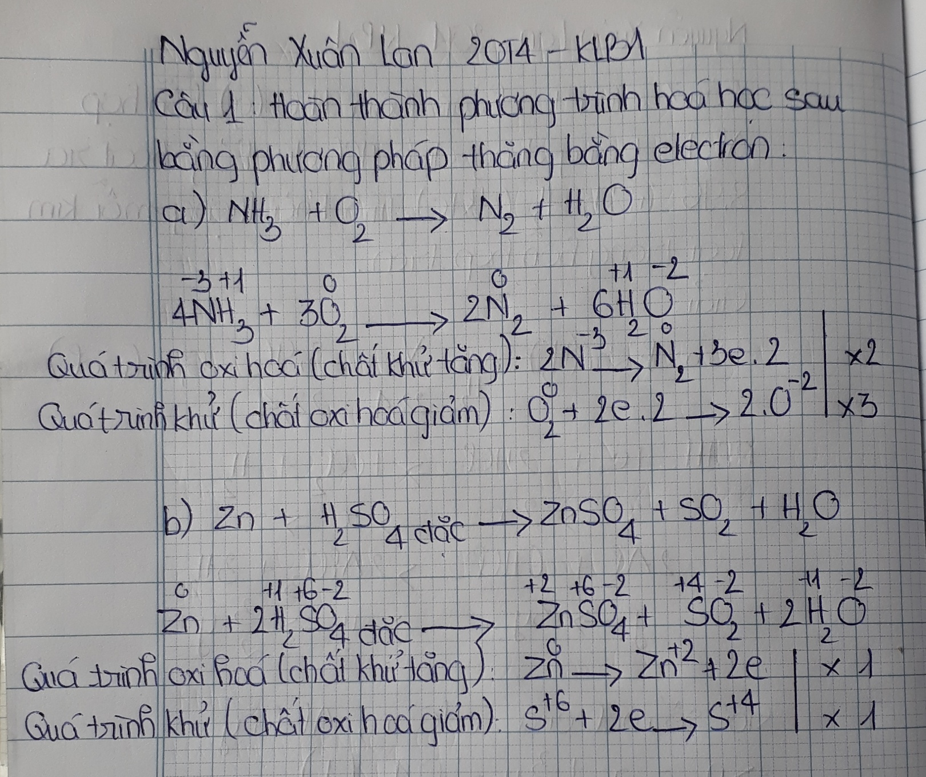

Câu 2: Cần bao nhiêu gam KMnO4 và bao nhiêu lít dung dịch axit HCl 1M để điều
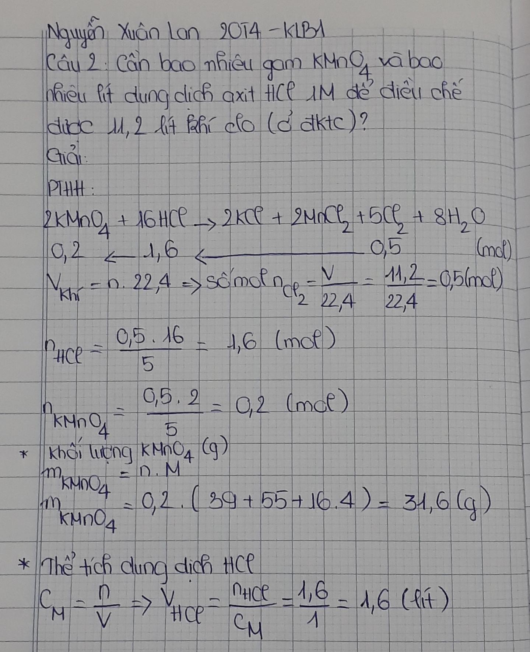
chế được 11,2 lít khí clo (ở đktc)?
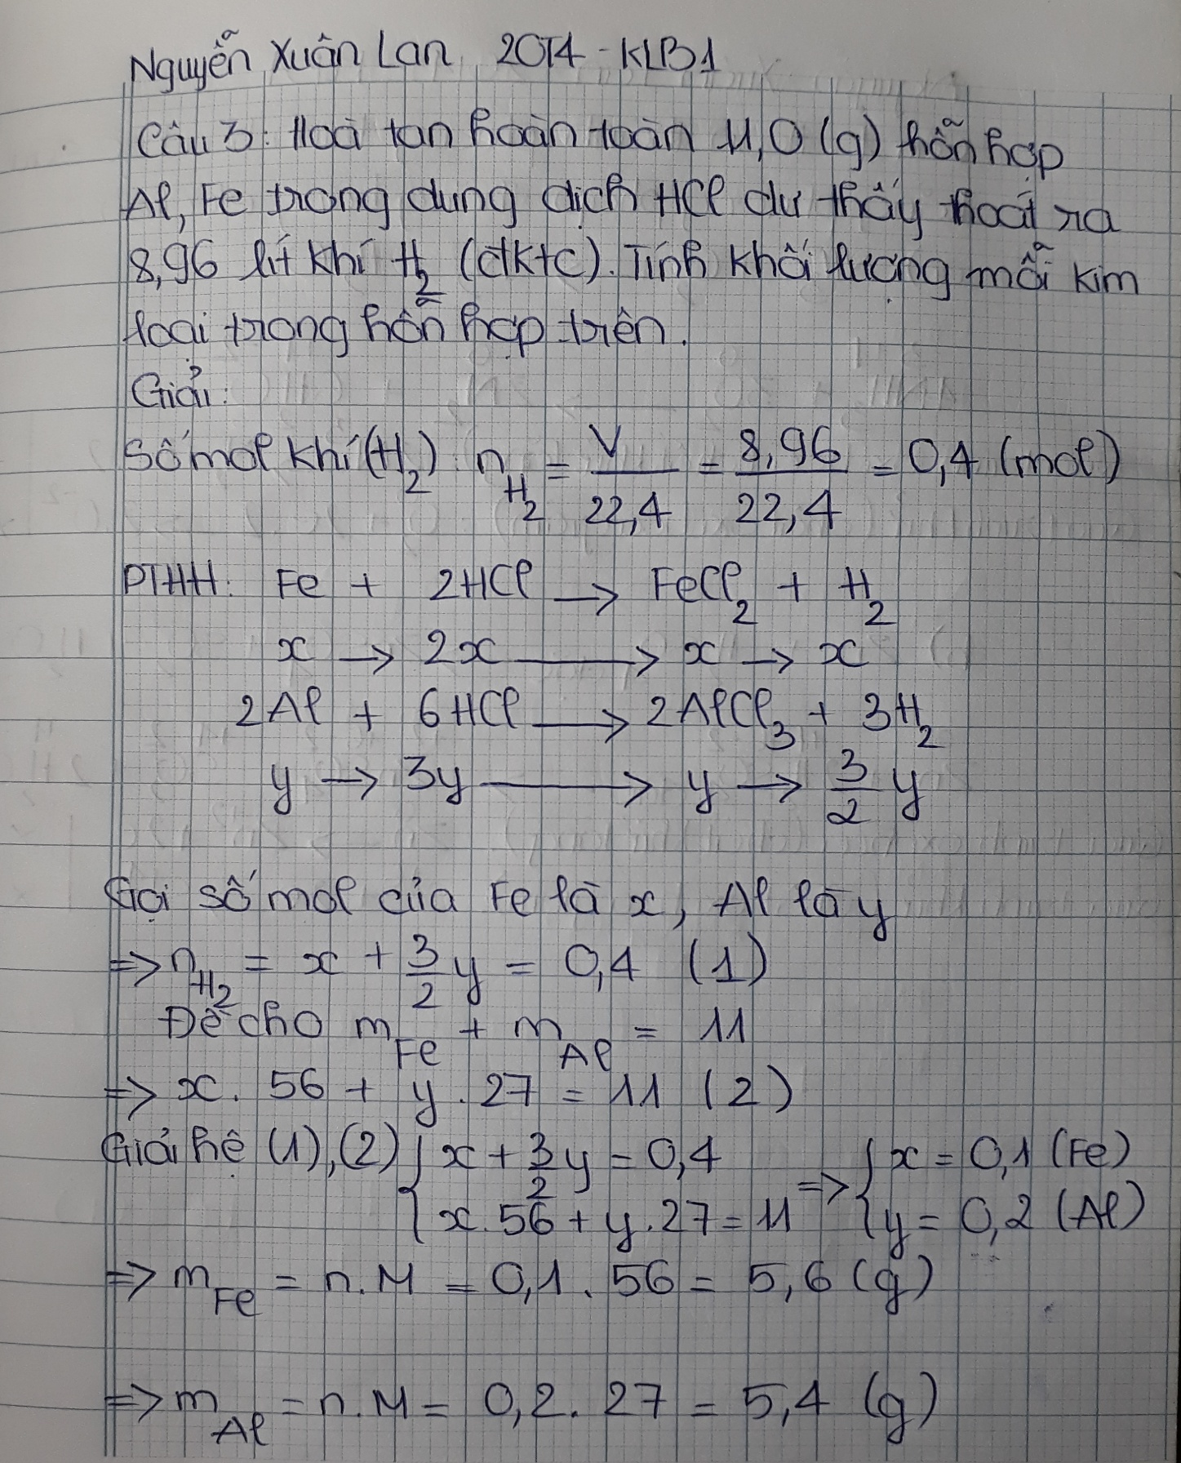
Câu 3: Hòa tan hoàn toàn 11,0 (g) hỗn hợp Al, Fe trong dung dịch HCl dư thấy thoát ra 8,96 lít khí H2 (đktc). Tính khối lượng mỗi kim loại trong hỗn hợp trên.

KẾT LUẬN:
Sau khi thực hiên đề tài tiểu luận này em nhận thấy Hóa học là “khoa học trung tâm của các ngành khoa học”. Vì có rất nhiều ngành khoa học khác đều lấy hóa học làm cơ sở nền tảng để phát triển. Ví dụ như sinh học, y học, vật lý hay khoa học tội phạm… Hóa học có vai trò rất quan trọng trong cuộc sống của chúng ta. Là một trong những môn học có giá trị thực tiễn cao nhất, hóa học hiện diện ở tất cả các lĩnh vực trong cuộc sống. Tất cả các sản phẩm, vật dụng mà chúng ta đang sử dụng mỗi ngày đều có liên quan đến hoá học. Từ những món ăn hàng ngày, những đồ dùng học tập, thuốc chữa bệnh, đến các hương thơm dịu nhẹ của nước hoa, mỹ phẩm, dược phẩm… đều là những sản phẩm hóa học.

